浙江工业大学 / 学年第一学期
《数字电路和数字逻辑》期终考试试卷B

姓名 学号 班级 任课教师

题序 | 一 | 二 | 三 | 四 | 总评
记分
一、填空题（本大题共10小题，每空格1分，共10分）
请在每小题的空格中填上正确答案。错填、不填均无分。
1．（1011111．01）₂=（ ）₁₀
2．若10010110是82421BCD码的一组代码，则它对应的十进制数是________。
3．逻辑函数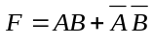的反函数=________。
4．不会出现的变量取值所对应的最小项叫做 。
5．组合逻辑电路任何时刻的稳定输出仅仅只决定于__________各个输入变量的取值。
6．描述时序逻辑电路的逻辑表达式有驱动方程、________________和输出方程。
7．1K×4位ROM，有 位地址输入。
8．要把模拟量转化成数字量一般要经过四个步骤，分别称为采样、保持、________、编码。
9．D/A转换器的主要参数有 、转换时间和转换精度。
10．集成单稳态触发电路的暂稳态维持时间取决于 。
二、选择题（本大题共10小题，每小题2分，共20分）
在每小题列出的四个备选项中只有一个是符合题目要求的，请将其代码填写在题后的括号内。错选、多选或未选均无分。
11．若已知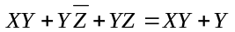，判断等式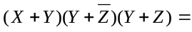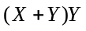成立的最简单方法是依据 规则。 【 】
A ．代入规则 B．对偶规则 C．反演规则 D．互补规则
12．F(A,B,C)的任意两个最小项之积等于 。 【 】
A．0 B．1 C．ABC D．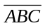
13．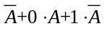等于 。 【 】
A．0 B．1 C． A D．
14．将TTL与非门正常使用时，多余的输入端应 。 【 】
A．全部接高电平 B．部分接高电平，部分接地
C．全部接地 D．部分接地，部分悬空
15． S R触发器不具有 功能。 【 】
A．保持 B．翻转 C．置1 D．置0
16．图1时序电路的状态图中，具有自启动功能的是 。 【 】
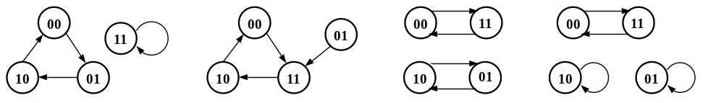
A． B． C． D．
图1
17．设集成十进制加法计数器的初态为Q₃Q₂Q₁Q₀=1001，则经过5个CP脉冲以后计数器的状态为 。 【 】
A． 0100 B．0000 C．0101 D．1001
18．哪种器件中存储的信息在掉电以后即丢失 。 【 】
A．EPROM B．静态RAM C． PAL D． EEPROM
19．多谐振荡电路与单稳态触发电路的区别之一是 。 【 】
A．前者有2个稳态，后者只有1个稳态
B．前者没有稳态，后者有2个稳态
C．前者没有稳态，后者只有1个稳态
D．两者均只有1个稳态，但后者的稳态需要一定的外界信号维持
20．A/D转换器中，转换速度最高的为 转换器。 【 】
A． 并行比较型 B． 逐次逼近型 C． 计数型 D．双积分型
三、分析题（本大题共6小题，每小题8分，共48分）
21．化简题：
（1）用公式法证明：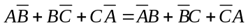

（2）用卡诺化简逻辑函数F(A,B,C,D)＝∑m(3,4,5,6, 10,13,14,15)，求出最简“与-或”表达式。

22．写出如图2所示各电路的输出函数表达式。
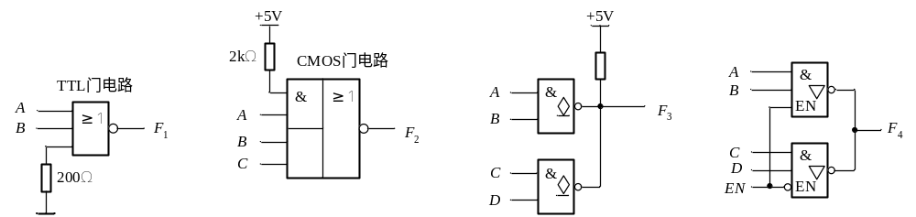图2

23．电路如图3所示，分别写出图3（a）四选一数据选择器74LS153的输出函数表达式和图3（b）的74LS138译码器的输出函数表达式。
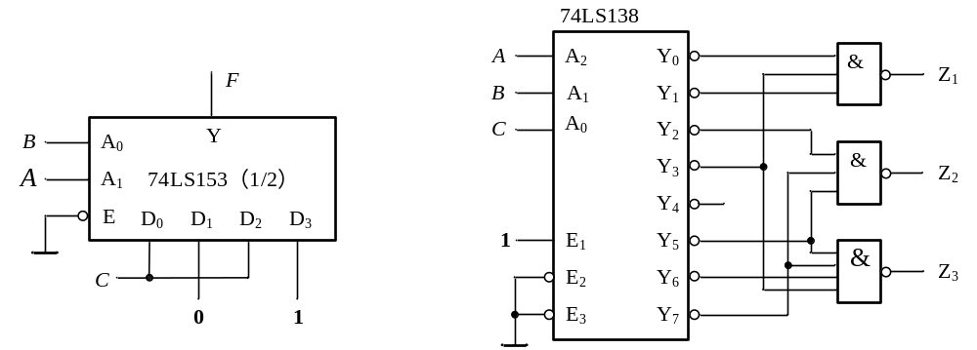
图3（a） 图3（b）

24．电路如图4所示，已知输入端 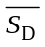,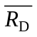的电压波形，试画出与之对应的Q和的波形。

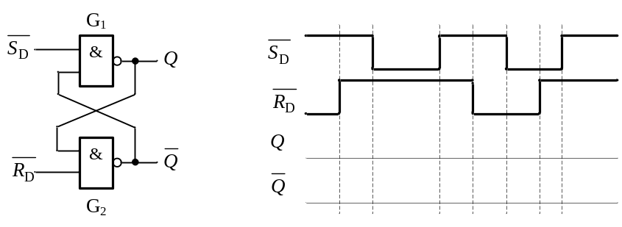
图4

25．分析如图5所示同步时序逻辑电路。要求：
（1）写出各级触发器的驱动方程（激励函数）；
（2）写出各级触发器的状态方程；
（3）列出状态转移表；
（4）画出状态转移图；
（5）描述逻辑功能。
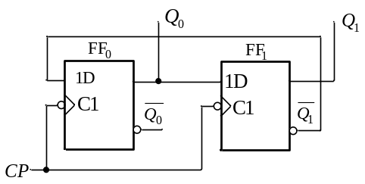
图5

26．图6所示的电路是用施密特触发电路构成的多谐振荡器，试画出电容器C两端电压v_{C}和输出电压v_{O}的波形。
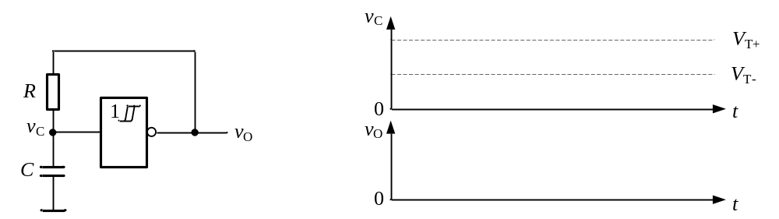
图6

四、设计题（本大题共2小题，每小题11分，共22分）
27．试用较少的与非门和非门设计一个两位二进制数平方器，并画出逻辑图。输入变量AB表示一个两位二进制数，输出WXYZ为四位二进制数。输入端只提供原变量。

28．中规模集成计数器74LS193引脚图和逻辑符号、功能表分别如图7和如表1所示，其中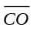和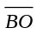分别为进位和借位输出。
（1）请画出进行加法计数实验时的实际连接电路。
（2）试通过外部的适当连线，将74LS193连接成8421BCD码的十进制减法计数器。
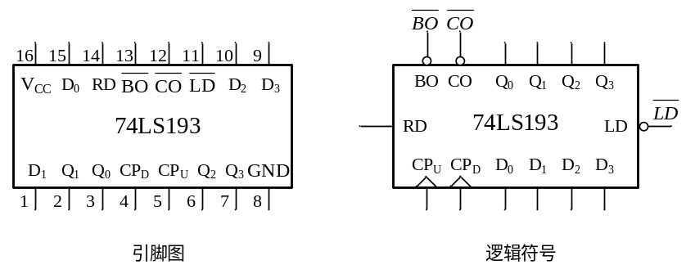
图7
表1
输 入 |  |  |  |  |  |  |  | 输 出
R_{D} | 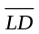 | CP_{U} | CP_{D} | D₃ | D₂ | D₁ | D₀ | Q₃ | Q₂ | Q₁ | Q₀
1 | × | × | × | × | × | × | × | 0 | 0 | 0 | 0
0 | 0 | × | × | d₃ | d₂ | d₁ | d₀ | d₃ | d₂ | d₁ | d₀
0 | 1 | ↑ | 1 | × | × | × | × | 4位二进制加计数
0 | 1 | 1 | ↑ | × | × | × | × | 4位二进制减计数

